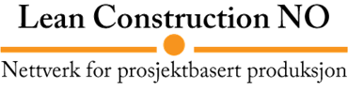

Årsmøte

Tid; 06. mai 2025 kl.10.30 – 11.30 – Årsmøte
(11.30 – 12:30 –Studentpresentasjoner)
Sted; Kun digital deltagelse via Teams: https://teams.microsoft.com/meet/382054737854350?p=h5NRAfsNgggliZy25r

Saksliste

- Valg av representanter til å skrive under protokollen.
- Godkjenning av innkalling og dagsorden, og innmelding av saker til eventuelt.
- Godkjenning av årsberetning for 2025.
- Godkjenning av regnskap 2025.
- Godkjenning av budsjett for 2026.
- Valg av nye styremedlemmer. Legges fram i møtet.
- Utnevning av valgkomité (fram til neste årsmøte).
- Innkomne saker.
- Eventuelt
- Orientering og diskusjon: Nettverkets aktiviteter og veien videre.

Vedlegg:
Sak 3 – LCNO - Årsberetning 2025
Sak 4 – LCNO - Årsregnskap 2025 Lean Construction NO
Sak 5 – LCNO – Forslag budsjett for 2026 og spesifisert regnskap 2025

